**PROJETO : prova teste de COBOL**

**Alexandre Trevisani**

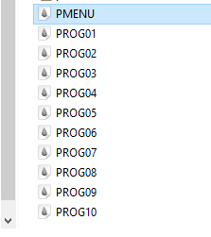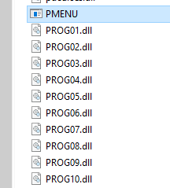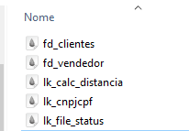

PROGRAMAS FUNÇÃO

PMENU Menu do Sistema de Distribuição

PROG01 Cadastro de Clientes

PROG02 Relatório de Clientes

PROG03 Importação de Clientes

PROG04 Cadastro de Vendedores

PROG05 Relatório de Vendedores

PROG06 Importação de Vendedores

PROG07 Verifica Integridade do CNPJ / CPF

PROG08 Calcula distancia entre dois Pontos

PROG09 Distribuição Clientes X Vendedores

PROG10 Trata erros de File-Status

COPY´S FD_CLIENTES Layout Cadastro Clientes

FD_VENDEDORES Layout Cadastro Vendedores

LK_CNPJCPF Parâmetros para Verificar Integridade CNPJ/CPF

LK_CALC_DISTANCIA Parâmetros para Calcular Distancia entre 2 Pontos

LK_FILE_STATUS Parâmetros pra Tratamento de FILE-STATUS.

Menu do sistema de Distribuição

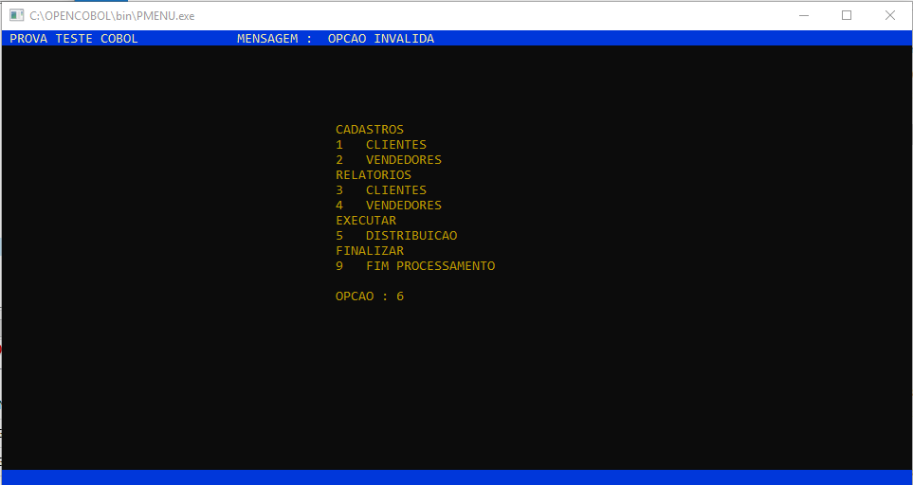

**1 - Cadastro de Clientes :**

1.1 - Validação do CNPJ :

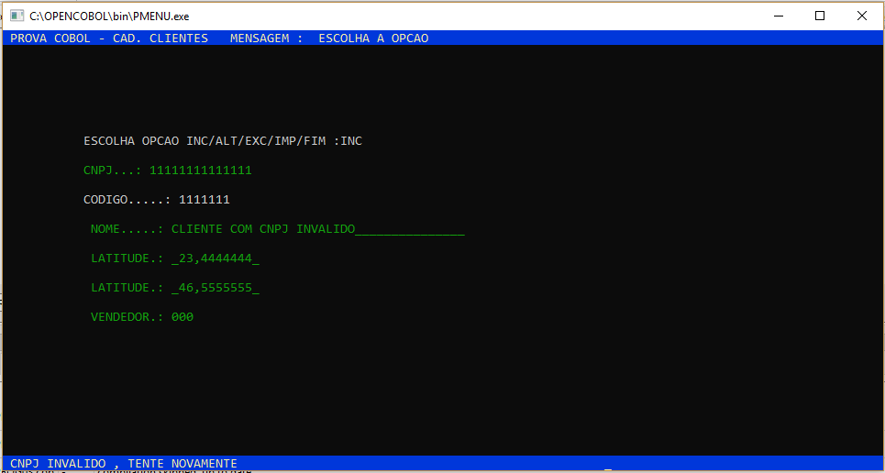

1 .2 - Função Alteração (antes)

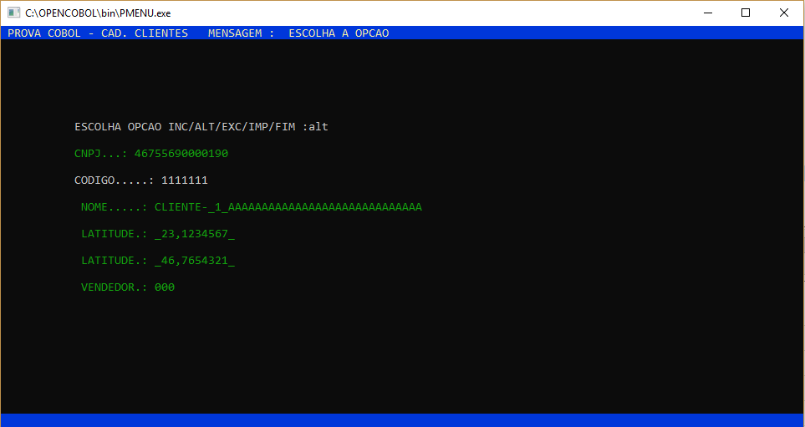

Função Alteração (após):

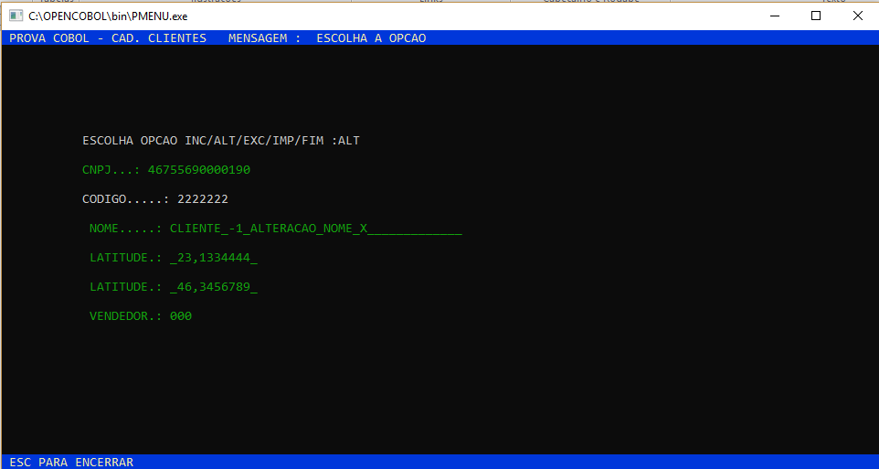

1.3 – Função Exclusão :

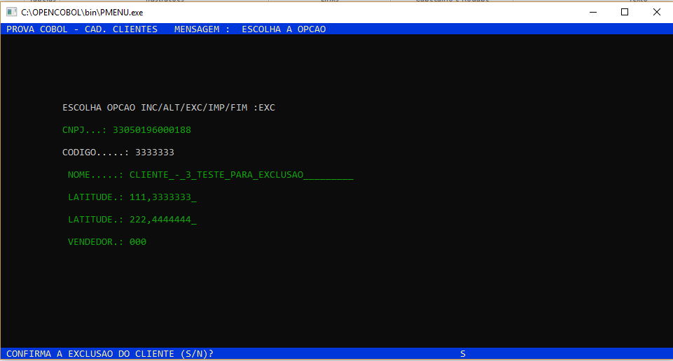

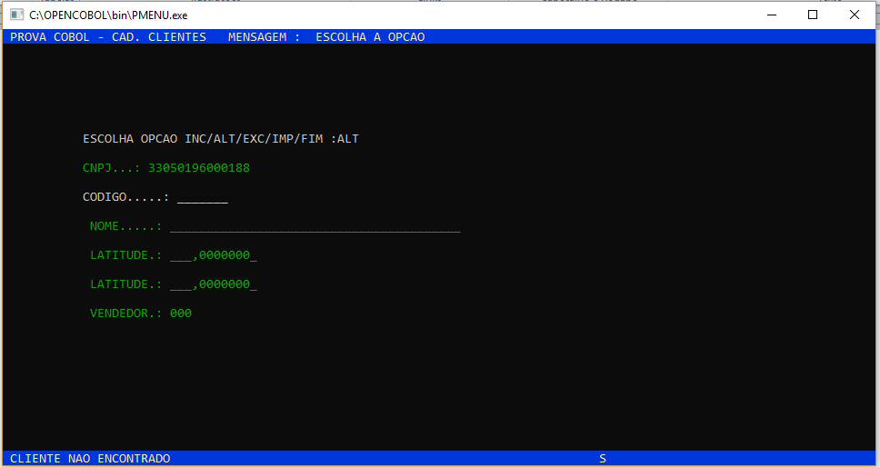

* 1. - CNPJ Duplicado / Mensagem de Erros:

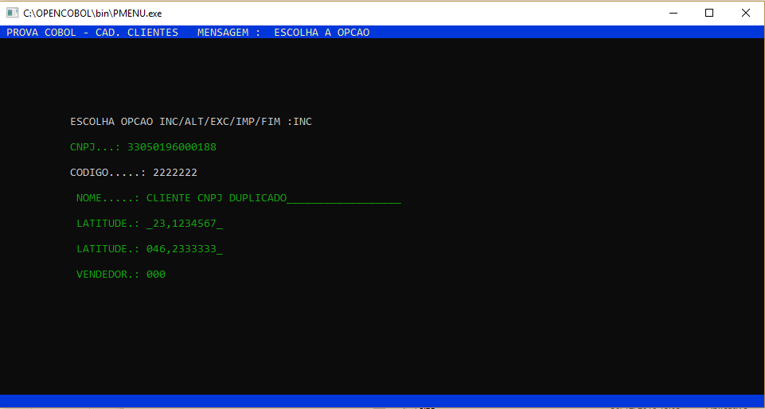

Resultado Sub_Rotina de Mensagem de Erros:

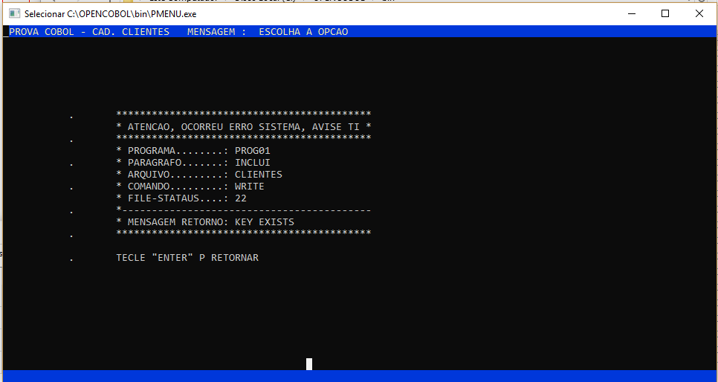

*** Implementado apenas nos cadastros de Clientes e Vendedores ***

1.5 – Relação de Clientes – Tela seleção :

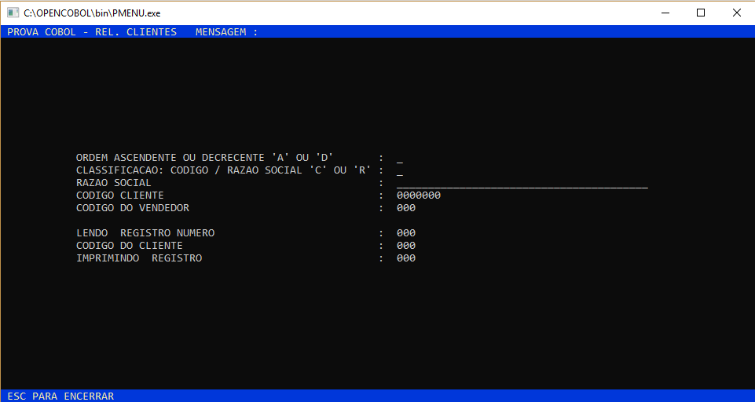

Relatório gerado em arquivo (RELCLI.TXT)

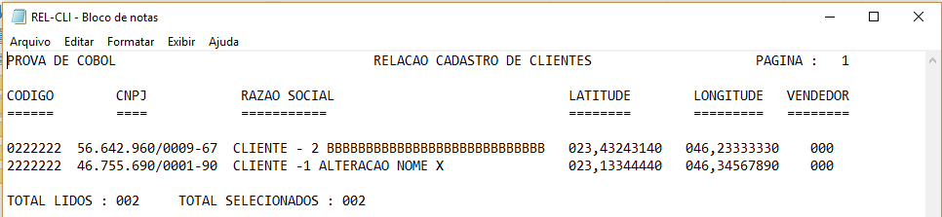

1.6 – Importação de Clientes :

O programa sugere um caminho fixo, com a opção do usuário alterar :

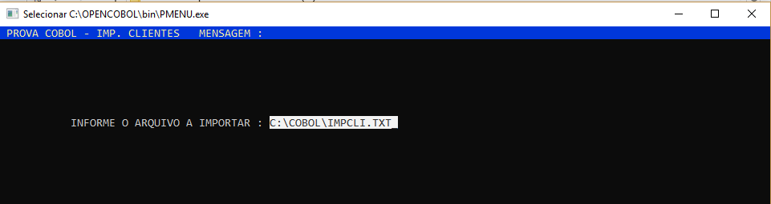

Layout do arquivo à ser importado :

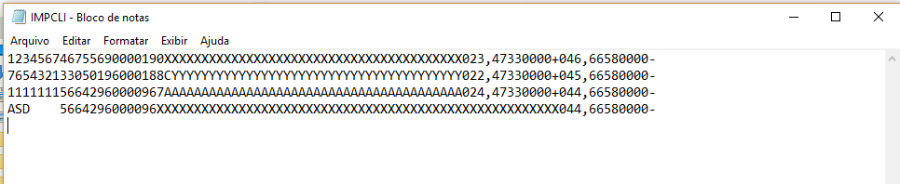

Tela acompanhamento da Importação :

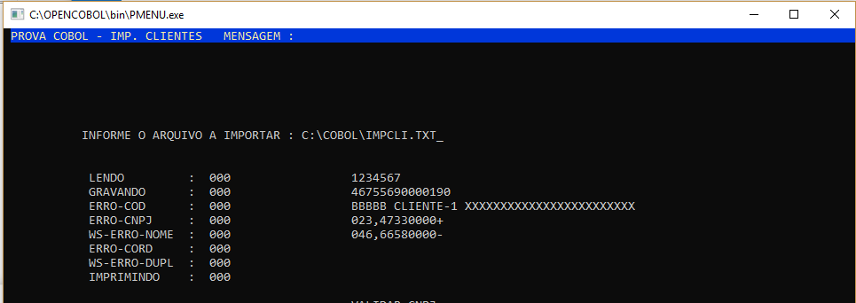

Arquivo de erros na Importação :

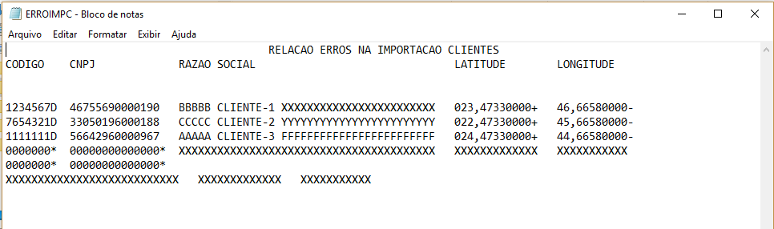

Observações : o “*” indica erro no campo, o “D” no campo código indica Duplicidade

**2 - Cadastro de Vendedores :**

**2.1 – Validação do CPF**

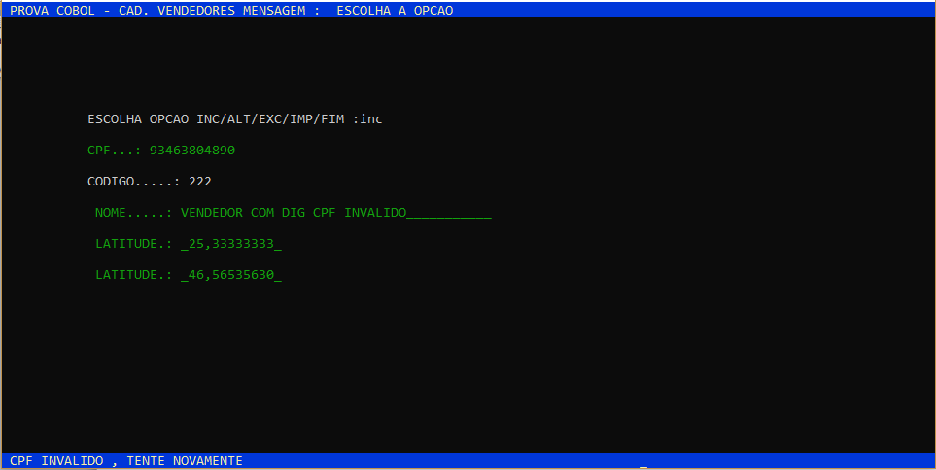

2 .2 - Função Alteração (antes):

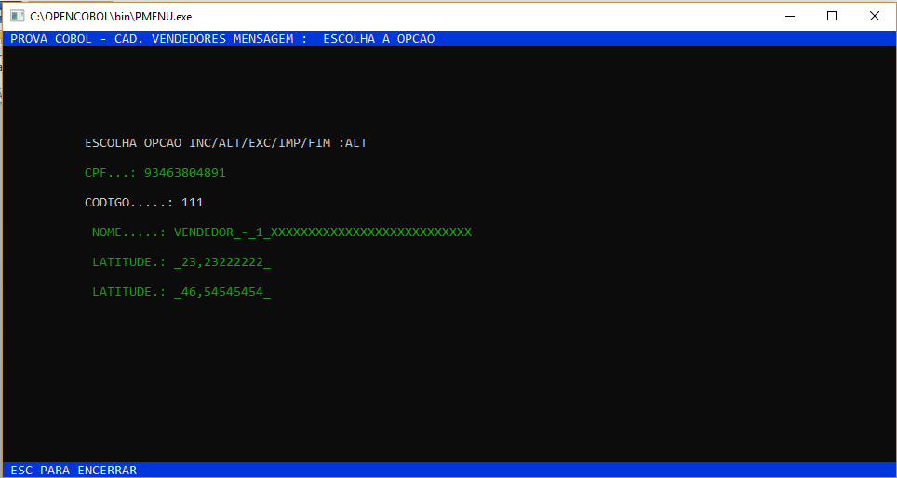

Função Alteração (após):

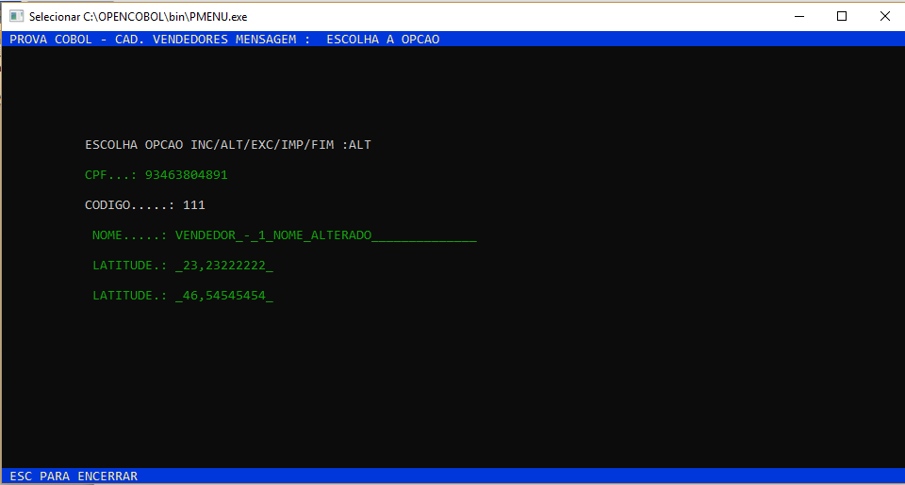

2.3 – Função Exclusão :

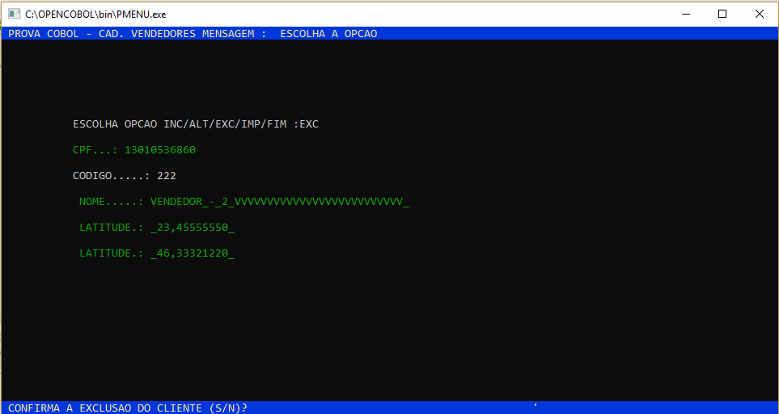

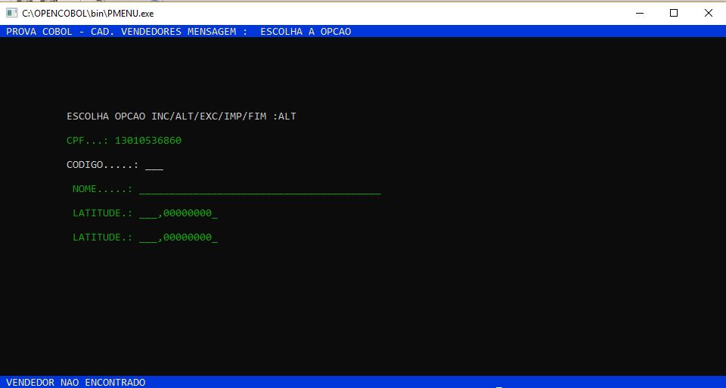

2.4 – CPF Duplicado / Mensagem de Erros:

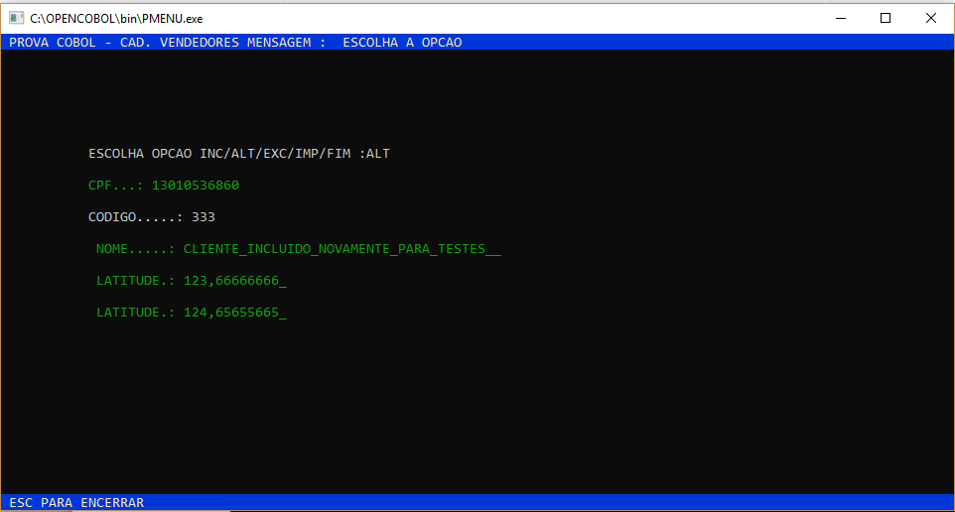

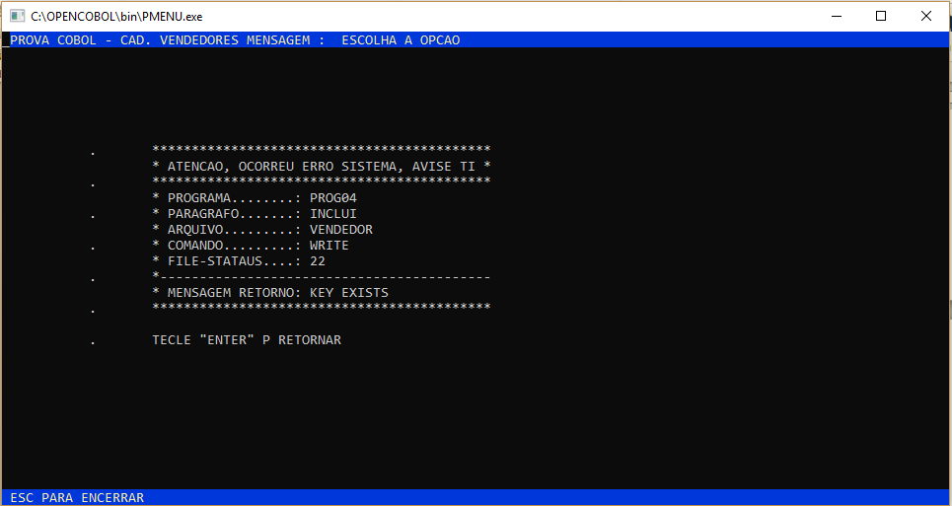

*** Implementado apenas nos cadastros de Clientes e Vendedores ***

2.5 Relação de Vendedores – Tela seleção :

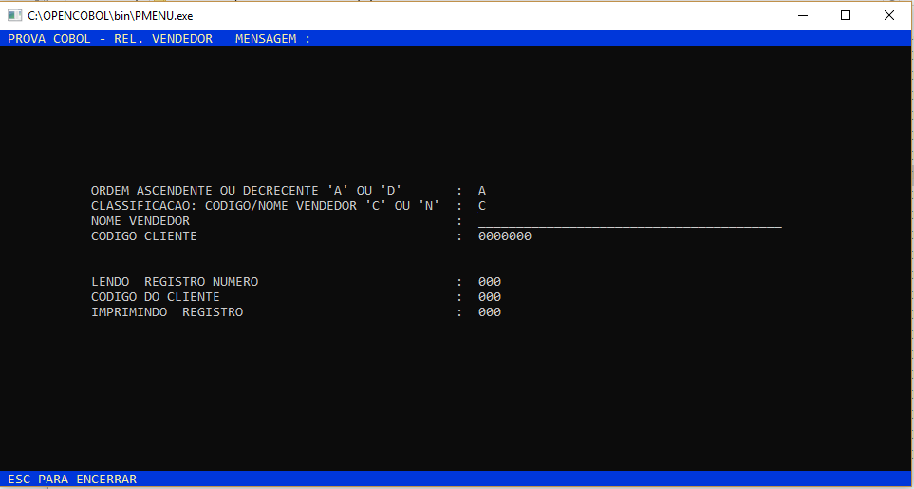

Relatório gerado em arquivo (REL-VENTXT)

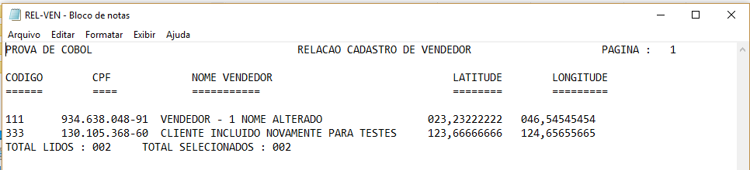

2.6 - Importação de Vendedores :

O programa sugere um caminho fixo, com a opção do usuário alterar :

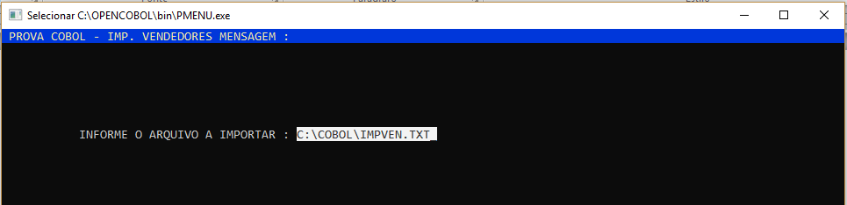

Layout do arquivo à ser importado :

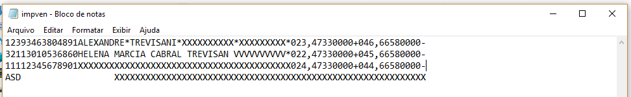

Tela acompanhamento da Importação :

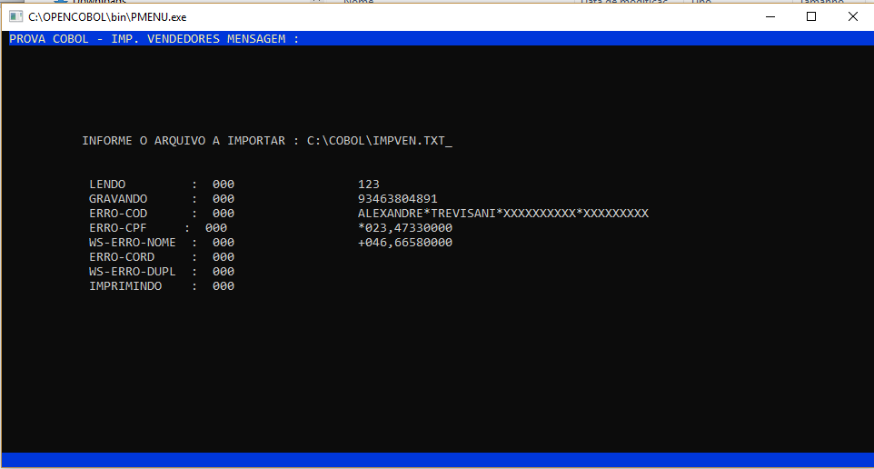

Arquivo de erros na Importação :

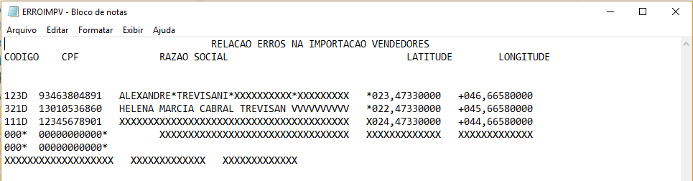

Observações : o “*” indica erro no campo, o “D” no campo código indica Duplicidade

3 – DISTRIBUIÇÃO DE CLIENTES POR VENDEDOR

Tela de acompanhamento do Processo de Distribuição :

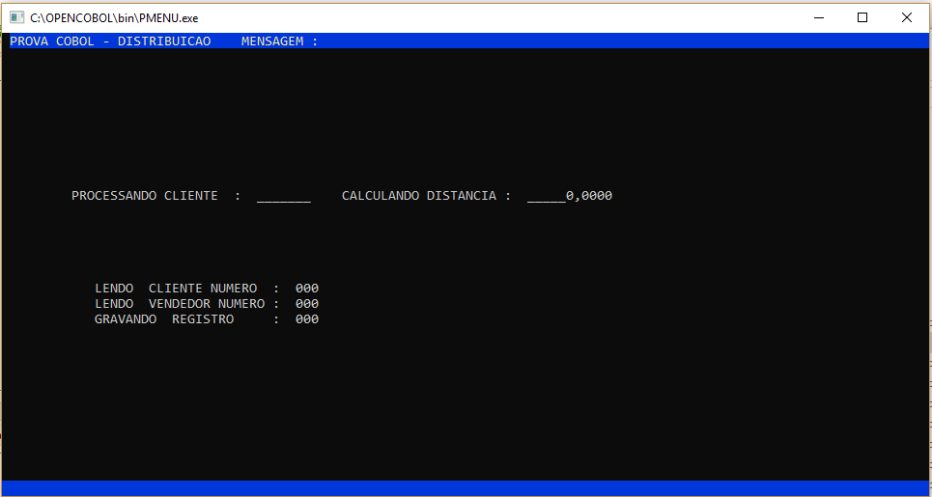

PLANILHA GERADA NO FINAL DO PROCESSO :

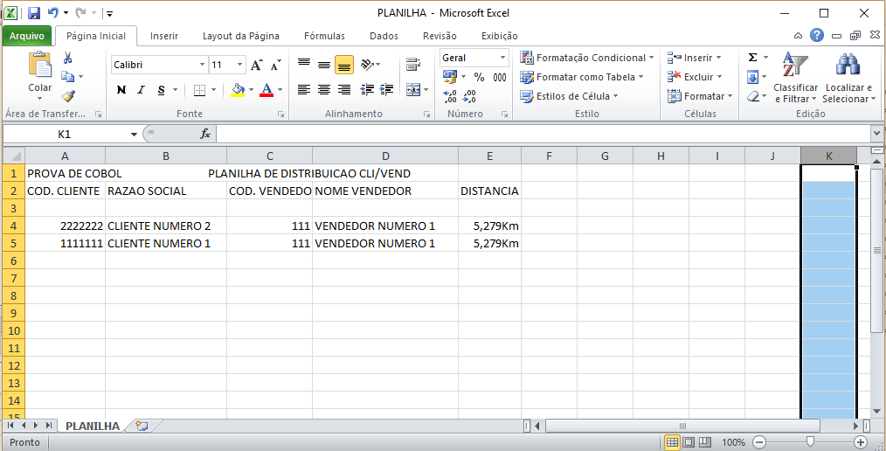

A